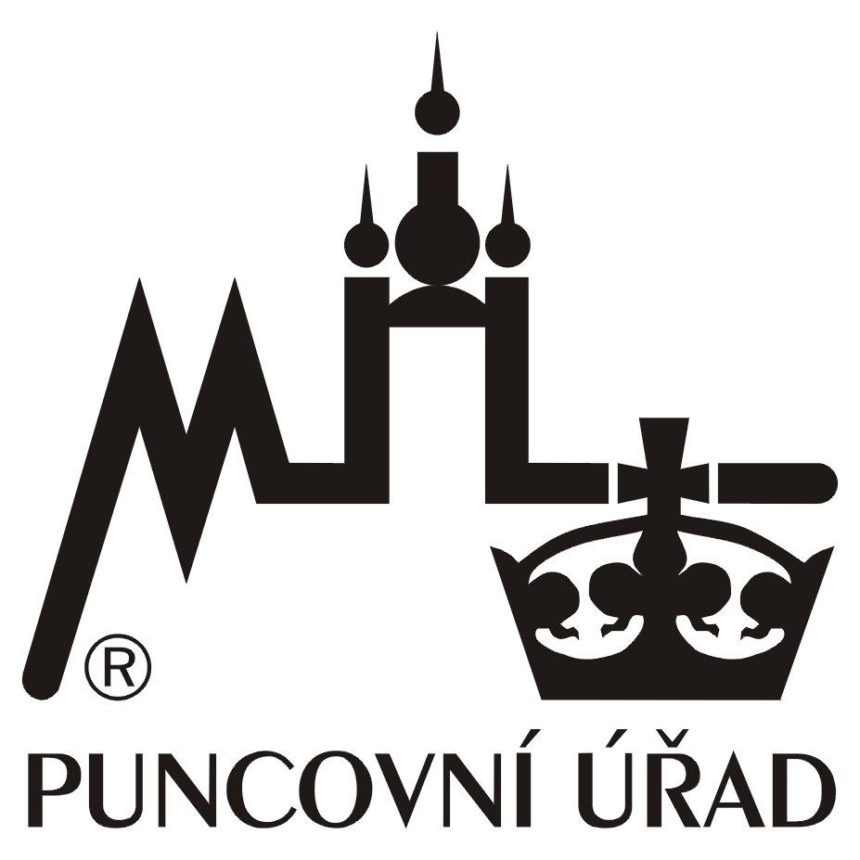

Oznámení

AUKCE CENNOSTÍ

prodej šperků z drahých kovů
AUKCE řádů a medailí z období
ČSR, ČSSR a ČSFR

Puncovní úřad – komise cenností provádí realizaci cenností, které připadly podle příslušných zákonů ve prospěch státu. Předměty z drahých kovů, briliantové šperky, hodinky, bižuterie a mince, celkově cca 400 položek. U nového zboží je vyvolávací cena Au 585/1000 rovna 250,- Kč za gram. Předměty budou nabízeny k prodeji pouze obchodníkům s klenoty a se starožitnostmi. Konvolut řádů a medailí z období ČSR, ČSSR a ČSFR bude dražen v úvodu aukce. Prohlídka a následný prodej budou uskutečněny v prostorách Puncovního úřadu v Praze dne 1. prosince 2008. Při vyzvednutí dražebního čísla bude od účastníků vybrána dražební jistota ve výši 5 000,- Kč, která bude vyúčtována, případně vrácena po ukončení dražby.

Program:
9.00 – 12.00 hod. registrace účastníků (živ. list nebo registrační karta Puncovního
úřadu), prohlídka předmětů k prodeji
13.00 – 17.00 hod. zahájení aukce, prodej

Informace na tel.: 225 982 109, 225 982 225

Seznamy předmětů k prodeji budou zveřejněny na webových stránkách Puncovního úřadu www.puncovniurad.cz v rubrice „Zprávy z úřadu“ a k nahlédnutí u příjmu na pobočkách a expoziturách Puncovního úřadu.

Komise cenností
Puncovní úřad
Kozí 748/4
110 01 Praha 1 – Staré Město

